@mehmetakif.unaldi ORTAOKULU 6. SINIFLAR TÜRKÇE DERSİ 1. DÖNEM 2. YAZILI (3. SENARYO)

T.O.6.5. Metinde geçen anlamını bilmediği söz varlığı unsurlarının anlamını tahmin edebilme
Denizden ayrı kalmak ona mutluluğu unutturmuştu. Geceleri gözlerini kapattığında bile bir ışık yanıp sönüyor, onu çağırıyordu. Bu ışık, yolunu şaşırmış gemilere yol gösteren bir fener gibiydi; hem umut veriyor hem de hasreti ağırlaştırıyordu. Uzakta, uyuyor gibi duran gemileri düşünüyordu. Sallana sallana geceyi geçiren gemiler… Hepsi denizin koynundaydı; o ise kıyıda, eksik ve huzursuzdu.
Bu metindeki altı çizili kelimelerin anlamlarını tahmin edip kelimeleri cümle içinde kullanınız.
Kapatmak: …………………………………………………………………………………………………………………………
Cümle: ……………………………………………………………………………………………………………………………..
Ağırlaştırmak: …………………………………………………………………………………………………………………….
Cümle: …………………………………………………………………………………………………………………………….
Cevap anahtarı için instagram @mehmetakif.unaldi
T.O.6.9. Metnin derin anlamını belirlemeye yönelik üst düzey çıkarımlar yapabilme
İnsan hayatı değişimlerle doludur. Zaman geçtikçe koşullar farklılaşır, imkânlar artar, çevre genişler. Kimi insanlar bu değişimi büyük bir hızla yaşar. Dün dar bir sokakta yürürken bugün kalabalık meydanların ortasında bulur kendini. Yeni düzen, eski alışkanlıkları yavaş yavaş geri plana iter. Fakat bugünkü hayat, geçmişte verilen emeklerin üzerine kuruludur.
Bu metinde asıl anlatılmak düşünceyi isteneni yazınız.
………………………………………………………………………………………………………………………………………………………………………………………………………………………………………………………………………………
Cevap anahtarı için instagram @mehmetakif.unaldi

T.O.6.12. Metindeki unsurları sınıflandırabilme
Millî bayramlar; Ulusal Egemenlik ve Çocuk Bayramı, Atatürk’ü Anma, Gençlik ve Spor Bayramı, Zafer Bayramı ve Cumhuriyet Bayramı’dır. Dinî bayramlar; paylaşma, yardımlaşma ile manevi değerlerin öne çıkmasını sağlar. Ramazan Bayramı ve Kurban Bayramı dinî bayramlar arasında bulunur. Bütün bayramlar, toplumsal dayanışmayı artırarak insanların bir araya gelmesine katkı sağlar.
Bu metindeki bilgilerden hareketle aşağıda boş bırakılan bölümlere uygun ifadeleri yazınız.

T.Y.6.10. Yazısında sınıflandırma yapabilme
Cumhuriyetin ilanından önce Osmanlı Devleti I. Dünya Savaşı’ndan yenik çıkmış ve ülke işgal edilmeye başlanmıştır. Bu durum üzerine Mustafa Kemal Atatürk, 1919’da Samsun’a çıkarak Millî Mücadele’yi başlatmıştır. Ardından Amasya Genelgesi yayımlanmış, Erzurum ve Sivas Kongreleri yapılmıştır. 23 Nisan 1920’de Türkiye Büyük Millet Meclisi açılmış, millet kendi kaderini belirleme hakkını kullanmaya başlamıştır. Düzenli ordunun kurulmasıyla Kurtuluş Savaşı kazanılmış ve düşmanlar yurdumuzdan çıkarılmıştır. Cumhuriyetin ilanından sonra 29 Ekim 1923’te cumhuriyet yönetimi kabul edilmiş ve yönetimde milletin söz sahibi olduğu yeni bir dönem başlamıştır. Halifeliğin kaldırılması, eğitim ve hukuk alanında düzenlemeler yapılması, yeni harflerin kabul edilmesi ve kadınlara haklar verilmesi bu yeniliklerden bazılarıdır. Bu gelişmeler sayesinde Türkiye, bağımsız ve modern bir devlet olma yolunda önemli adımlar atmıştır.
Bu metinde anlatılan olayları cumhuriyetin ilanından önce ve sonra şeklinde tarih çizgisine yerleştiriniz.
Cumhuriyetin
İlanı

ÖNCE SONRA

Cevap anahtarı için instagram @mehmetakif.unaldi


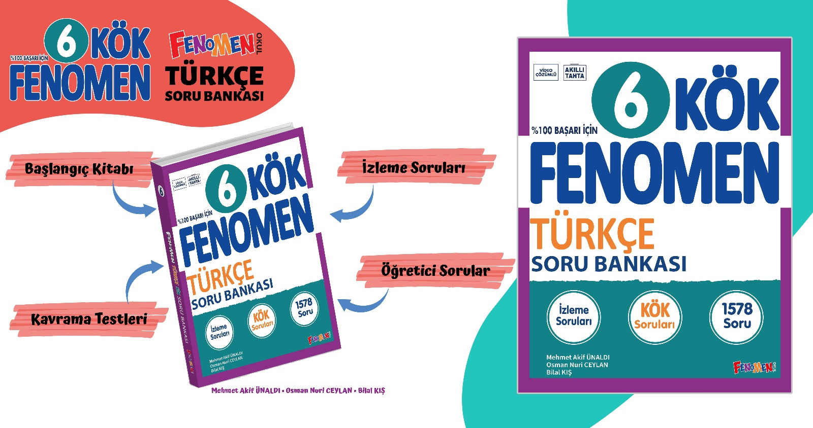

Maarif Modeli’ne tam uygunlukta hazırladığımız Fenomen Kök 6 soru bankamıza Fenomen bayileri ya da aşağıdaki bağlantıdan ulaşabilirsiniz. https://fenomenkitap.com.tr/

BAŞARILAR DİLERİM
@mehmetakif.unaldi

